新桥街道中心幼儿园小二班幼儿生活状况记录表

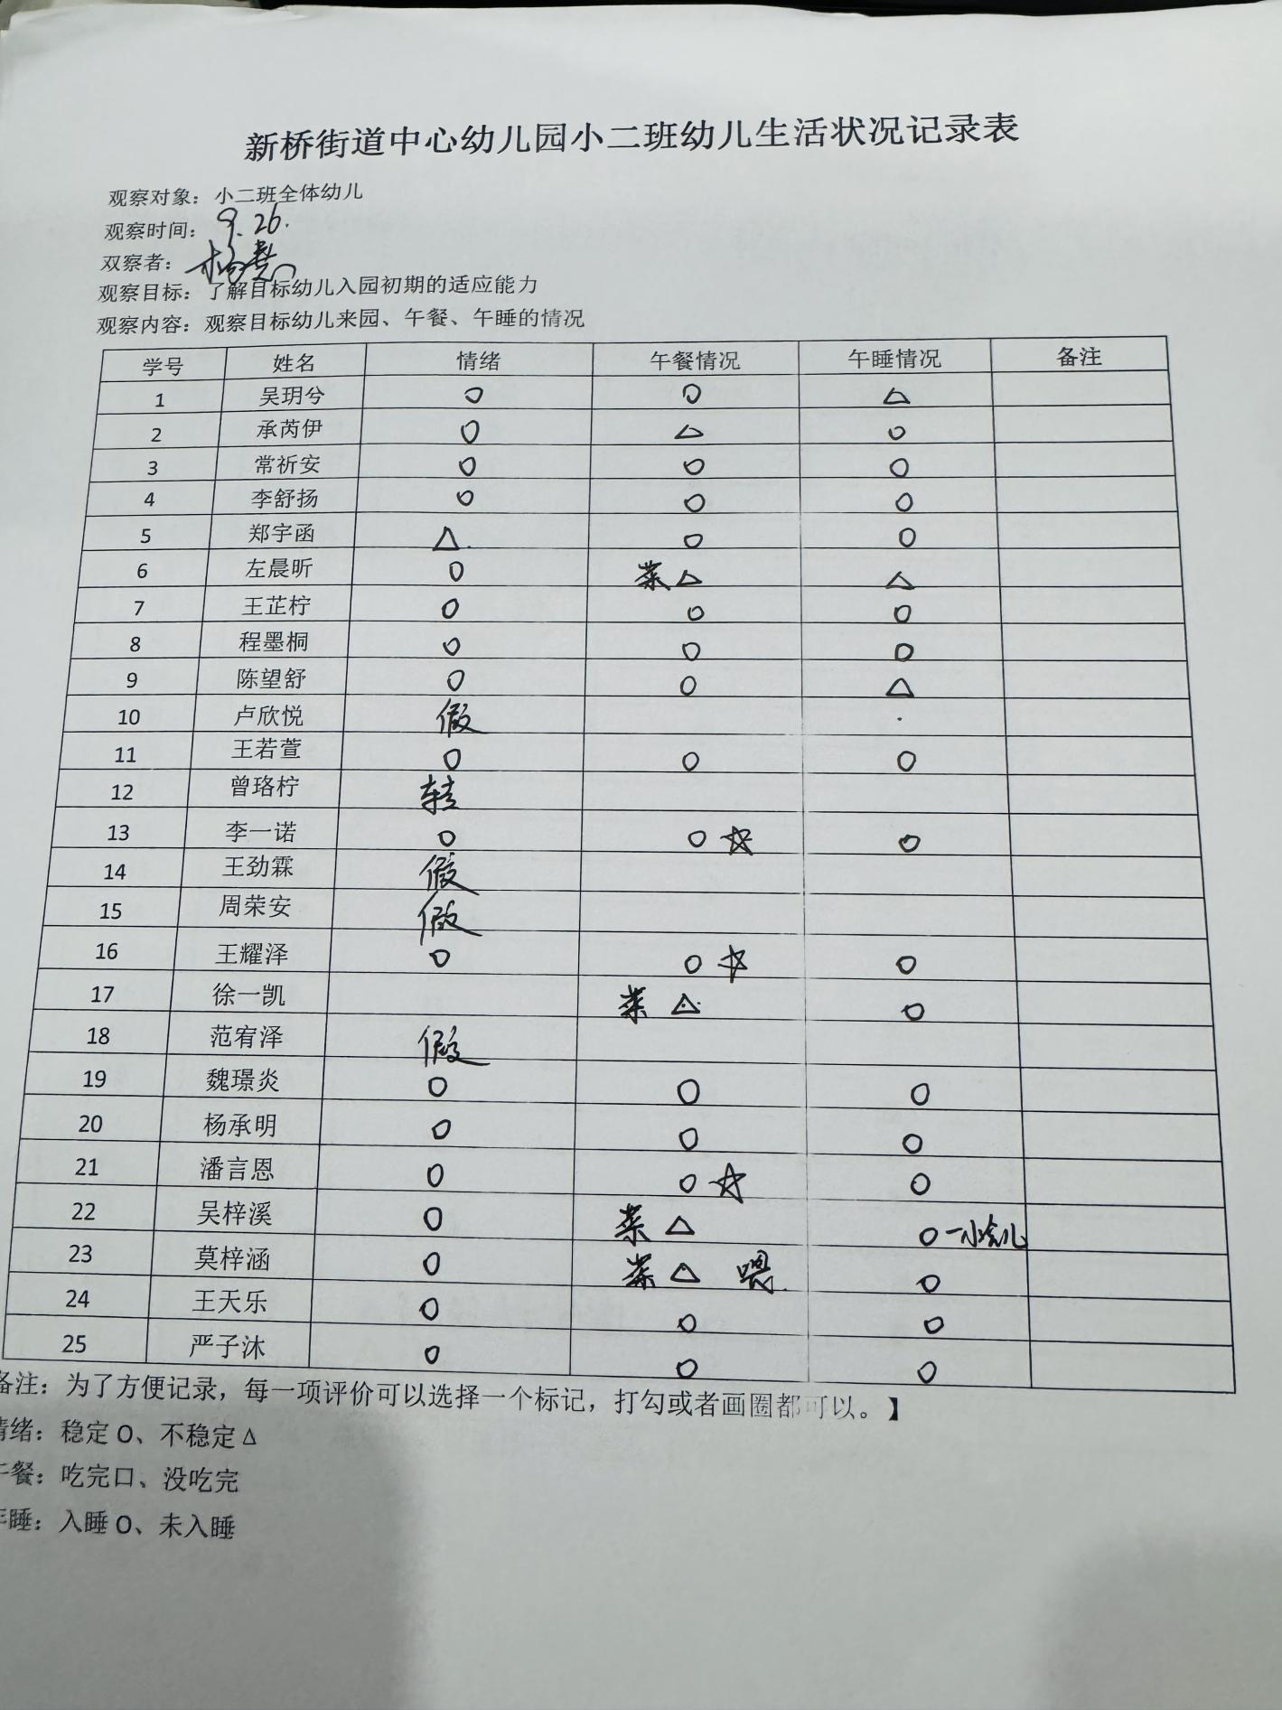

**评价与分析：**

今日来园20人，通过我们老师的观察记录，小二班的宝贝们大部分孩子已经都能适应幼儿的生活了，有较好的生活自理能力和用餐习惯。

**集体活动：**

转个圆圈摸摸地

大带小活动是我园每学年的特色活动，本次活动以大班哥哥姐姐带小班的弟弟妹妹玩游戏和照顾生活的细节开展的系列游戏活动。在活动中大班幼儿以哥哥姐姐的身份带领一个小班的幼儿一起完成这些游戏活动，弟弟妹妹跟着他们学习活动的一些规则、受到大班幼儿的照顾与关心，更有助于激发和提高小班幼儿爱上幼儿园、与人交往的兴趣和能力。

|  |  |  |
| --- | --- | --- |
| C:/Users/杨小慧/Desktop/桌面全部文件/动态照片/IMG_4670.JPGIMG_4670 | C:/Users/杨小慧/Desktop/桌面全部文件/动态照片/IMG_4673.JPGIMG_4673 | C:/Users/杨小慧/Desktop/桌面全部文件/动态照片/IMG_4674.JPGIMG_4674 |

**生活活动情况：**

|  |  |  |
| --- | --- | --- |
| C:/Users/杨小慧/Desktop/桌面全部文件/动态照片/IMG_4745.JPGIMG_4745 | C:/Users/杨小慧/Desktop/桌面全部文件/动态照片/IMG_4748.JPGIMG_4748 | C:/Users/杨小慧/Desktop/桌面全部文件/动态照片/IMG_4750.JPGIMG_4750 |

1.午餐情况：

今天的午饭吃的是麦片饭、菱角三鲜烩和韭菜炒银芽，喝的是白菜百叶汤，下午点心小馄饨，水果是火龙果、橘子。吴梓溪只吃了米饭，承芮伊吃了几口。大部分的孩子是能够自主进餐的，并且有较好的进餐习惯。我们小二班有很多孩子都有不爱吃蔬菜的习惯，需要家长们回家再继续跟进、配合一起让孩子不挑食，爱吃饭。

2.午睡情况：

午睡时，有个别孩子入睡比较晚。吴玥兮、陈望舒、左晨昕没有午睡的习惯，大家需要调整孩子的作息时间哦！

**室外活动：**今天我们一起组合游戏，跳一跳、跨一跨、蹲一蹲，看我多厉害！

|  |  |  |
| --- | --- | --- |
| C:/Users/杨小慧/Desktop/桌面全部文件/动态照片/IMG_4705.JPGIMG_4705 | C:/Users/杨小慧/Desktop/桌面全部文件/动态照片/IMG_4725.JPGIMG_4725 | C:/Users/杨小慧/Desktop/桌面全部文件/动态照片/IMG_4738.JPGIMG_4738 |

**家园合作：**

1.动态上的照片，仅作为老师观察时的随拍，并不是所有孩子的照片都会呈现，

1.个别幼儿还不会穿鞋子，因此请家长回家做进一步引导；  
2.部分幼儿的水杯里的水量过多，孩子喝不了，请装入适量的水。

3.部分小男生的小便方法家长们可以适当地再巩固引导！